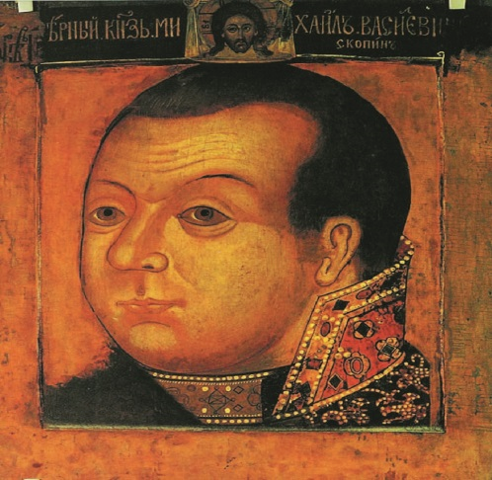
Авторы русских парсун
Авторы большинства дошедших до нашего времени парсун остались неизвестны. Но есть и те, чьи имена история сохранила. Это Мастера школы живописцев Оружейной палаты Московского Кремля - Симон Ушаков, Карп Золотарев, Иван Безмин, Федор Зубов, Михаил Чоглоков.
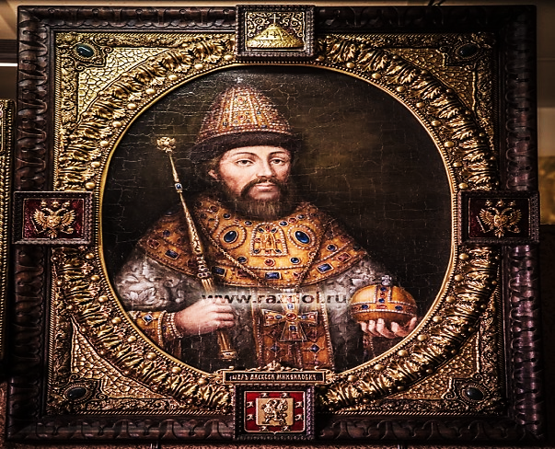

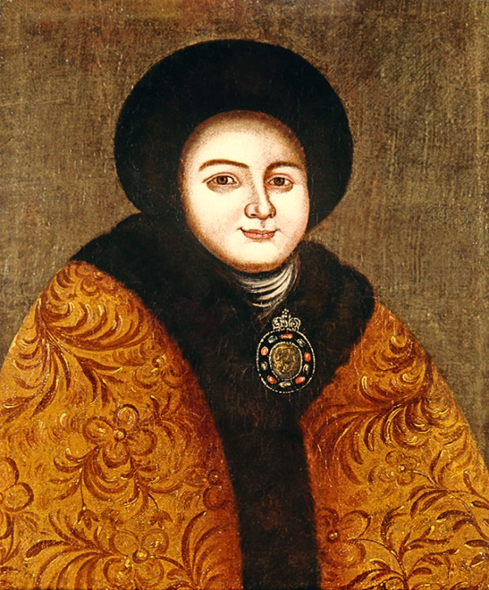
Парсуна Е.Ф. Лопухиной
Одна из самых известных работ- парсуна царицы Евдокии Федоровны, в девичестве Лопухиной, первой супруги Петра I, матери царевича Алексея, последней русской царицы(не морганатическая, не иноземная супруга русского монарха) Современники так описывали царицу:
“И была принцесса лицом изрядная, токмо ума посреднего и нравом не сходная к своему супругу, отчего все счастие свое потеряла и весь род сгубила…”
ГБОУ РО "Таганрогский педагогический лицей-интернат”

“Романтика русской парсуны”
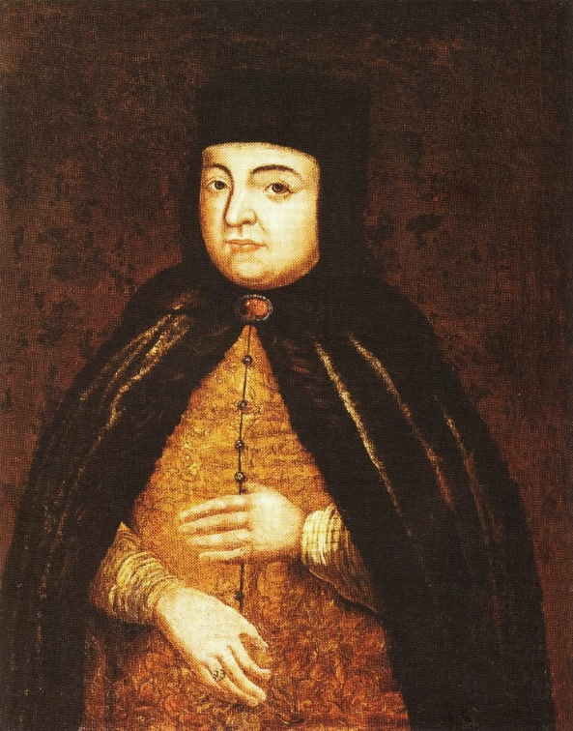
Выполнила:
Трубникова П. 11”ф”
Научный руководитель:
учитель Музыки и ИЗО
Лободенко О.А.
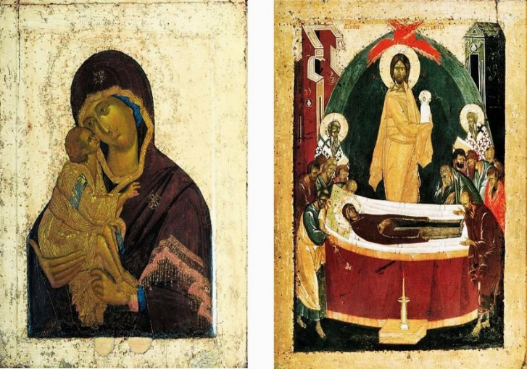
Русская иконопись
До появления светской портретной живописи в русском искусстве основным жанром была иконопись.
Иконы на Руси появились в XIV в., когда Феофан Грек привез традиции византийской иконописи на Русь. Он изображал образы спаса Вседержителя, Сретения Господня, Сошествие Христа в ад, Крещение Господня.
Само слово «икона» греческого происхождение и в христианстве обозначает священное изображение лиц и событий библейской истории.
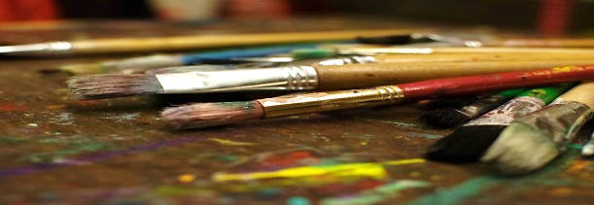

Появление в русской живописи парсуны
В XVII-начале XVIII века в России появляются новый вид ранней портретной живописи- парсуна. Он стал переходным жанром между иконописью и светским портретом.
Само слово “парсуна” произошло от латинского persona, что в переводе означает “лицо, особа”
До XVIII века так называли все изображения людей. Как особый жанр “парсуну” впервые выделил искусствовед Иван Снегирев в своей книге “Древности российского государства”

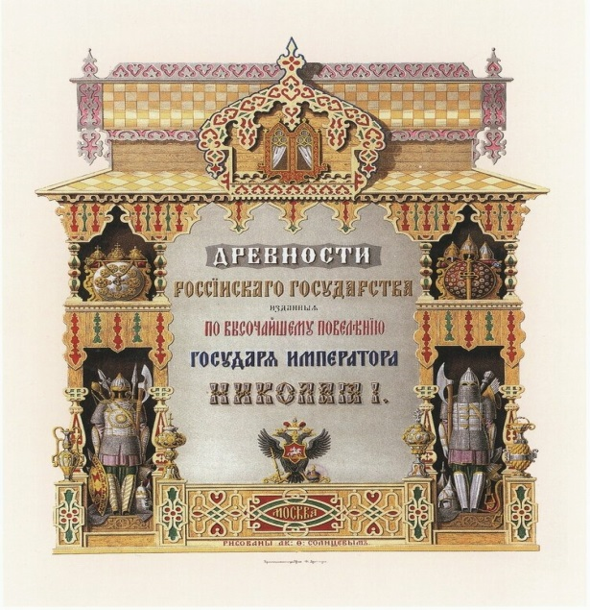

Отличие парсуны от иконы
В парсуне еще были видны традиции иконописи - каноничность образов, плоскостное письмо, статичность поз изображенных.
Ее часто, как и иконы, писали на дереве темперными красками, теми, что замешивались на яичном желтке и со временем не меняли цвет. Но было и новое, парсуна приобретала черты будущего светского портрета, который будет писаться с натуры и представлять собой уже не плоскостное, а объемное изображение. Художники стали использовать масляные краски.

